G DATA zapobiega zmasowanym falom ataków przeprowadzanych za pomocą trojanów bankowych
Z danych Związku Banków Polskich wynika, że na koniec 2015 roku banki miały 30,3 mln klientów z podpisaną umową o korzystanie z bankowości internetowej, a aktywnych użytkowników 14,5 mln.
Pod koniec 2015 roku G DATA Security Labs zarejestrowało masowe ataki realizowane za pomocą trojana Dridex, które zostały zażegnane dzięki zastosowaniu unikalnej technologii G DATA BankGuard. Przestępcy wykorzystując Dridex, próbowali wciągnąć potencjalne ofiary w pułapkę, wysyłając im fikcyjne faktury lub informacje o zwrotach podatku. Zdecydowana większość ataków - aż 80 procent, była wymierzona w mieszkańców krajów anglojęzycznych. Pełny raport zagrożeń dla drugiej połowy 2015 roku dostępny na stronie www.gdata.pl.

Na początku drugiej połowy 2015 roku ilość ataków realizowanych za pośrednictwem trojanów bankowych znacznie się zmniejszyła. Swatbanker, należący do grupy trojanów Cridex, wcześniej wykazywał się wyjątkową aktywnością, tymczasem w badanym okresie całkowicie zniknął z horyzontu. Fala zmasowanych ataków pojawiła się w grudniu,
A największą aktywnością wykazywał się trojan Dridex, rozpowszechniany poprzez e-maile z informacjami o rzekomych fakturach.
5 143 784 nowych odmian złośliwego oprogramowania w 2015

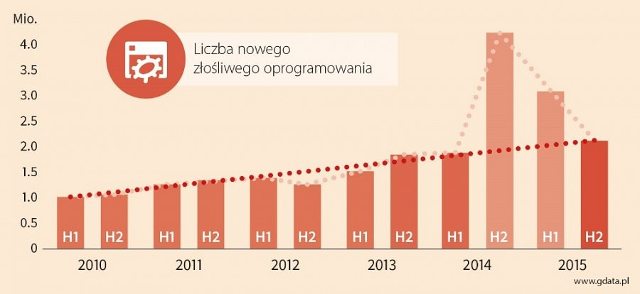
W drugiej połowie 2015 roku, eksperci z G DATA SecurityLabs zarejestrowali łącznie 2,098,062 nowych wariantów sygnatur.
Łączna liczba nowych złośliwych plików w 2015 roku wyniosła 5 143 784. To nieco mniej niż w 2014 roku. Po bardzo szybkim wzroście ataków w 2014 roku i w pierwszej połowie 2015 roku, nastąpiło wygaszanie ognisk wirusów.

G DATA Malware Report H2 2015 dostępny online: http://goo.gl/gp37m2

